国際ロータリー第2790地区
ロータリークラブ 会長・幹事 各位
ガバナー 関口 徳雄
地区指名委員会委員長 中村 博亘

2015-16年度 ガバナー候補者指名について

ガバナー月信第9号(3月1日発行）にて要請いたしました「2015-16年度ガバナー候補者の推薦」の件につき、千葉ロータリークラブから下記会員の推薦がありましたので、指名委員会は、国際ロータリー細則13条13.020．4項の規定により、平成26年4月10日審議の結果 櫻木英一郎(さくらぎ えいいちろう)君を第2790地区2013-2014年度ガバナーノミニー(2015-2016 年度ガバナー) として指名いたしましたので、お知らせ致します。

経歴
氏名 櫻木 英一郎 （さくらぎ えいいちろう）
生年月日 １９４９年(昭和２４)８月１９日
自宅住所 〒260-0032 千葉市中央区登戸5-19-11-203
自宅電話 ０４３－２４２－０４０３
事業所 櫻木興業有限会社
事業所所在 〒260-0032 千葉市中央区登戸5-19-11-204
事業所電話 ０４３－２４２－０４０３
所属クラブ 千葉ロータリークラブ
職業分類 不動産賃貸
最終学歴 早稲田大学商学部

ロータリー歴
2001年(平成13) 3月26日 千葉ロータリークラブ入会
2008年(平成20)～2009年 クラブ幹事
2013年(平成25)～2014年 クラブ会長
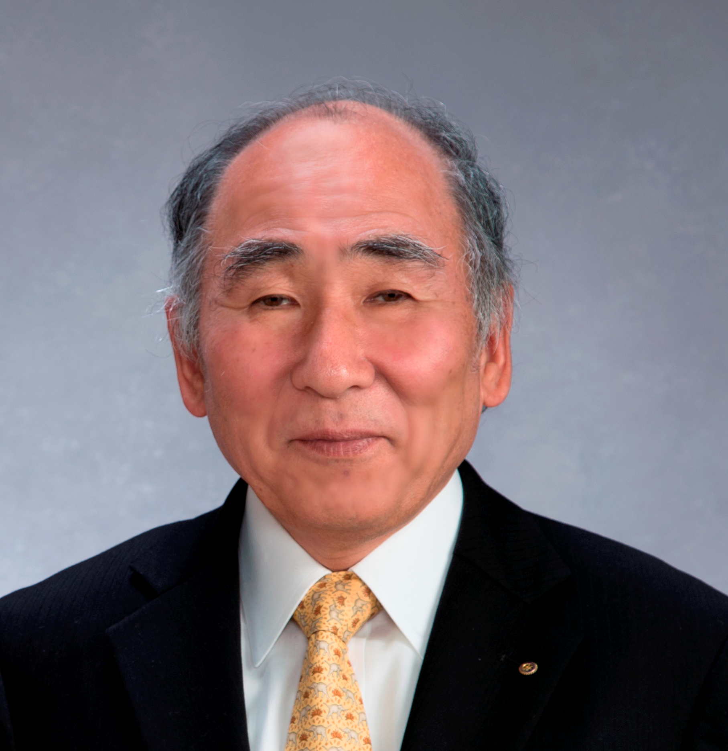
認証
ポールハリスフェロー（マルチプル）
米山功労者

ロータリーの考え方
ロータリーをもっと易しく理解する

趣味
骨董、書画、刀剣、日本史、系図、茶道、ヘラブナ釣り、その他

